suor Maria Ottavia Tonet
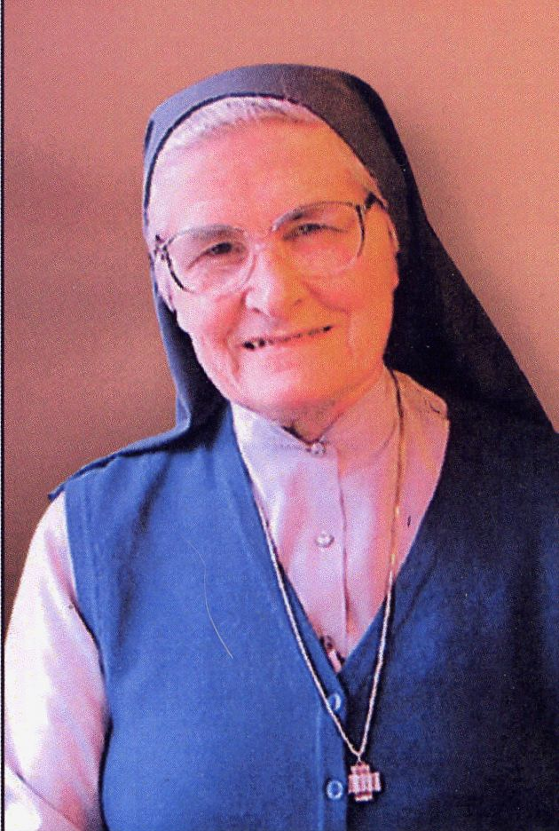

Si trovava ad Alba dall’estate 2010, quando, per le fragili condizioni di salute, dovette lasciare la comunità di Lublino, in Polonia, dov’era arrivata nel 1986. Il Signore ha chiamato a sé suor Maria Ottavia Tonet il 17 dicembre scorso, nell’infermeria dell’Istituto Pia Società S. Paolo di Alba.
Maria Tonet era nata in località Fraine di Oderzo, 75 anni fa, in una famiglia numerosa della più genuina tradizione rurale . Entrò in Congregazione delle Figlie di San Paolo il 2 settembre 1957. Nel 1961, la prima professione; nel 1966, i voti perpetui con il nome di suor Ottavia.
Partì quasi immediatamente per il Sud America e per quasi vent’anni visse nelle comunità peruviane e boliviane, principalmente a Lima e La Paz, svolgendo il servizio di evangelizzazione a mezzo stampa, sulla scia tracciata da don Giacomo Alberione, fondatore della Congregazione.
Rientrata a Roma nel 1985 per un periodo di aggiornamento, partecipò ad un viaggio apostolico e vocazionale nella Chiesa del silenzio, nella Polonia ancora sotto il regime comunista. Erano anni in cui solo ottenere il visto d’ingresso per motivi di studio era un’impresa. Fu inviata a Lublino, grossa città industriale a sudest del Paese che contava due università. Nell’università cattolica, Karol Woytjla aveva insegnato filosofia. Di lì a tre anni, il muro di Berlino si sarebbe sgretolato e la cortina di ferro sarebbe caduta.
Il primo impatto con la realtà polacca fu piuttosto duro, per la povertà di risorse umane e materiali. A suor Maria Ottavia, sembrava di essere tornata indietro di quarant’anni. La fila per ritirare la carne, con i buoni, iniziava alle quattro del mattino.
Per fortuna le cose migliorarono rapidamente. La comunità era formata da religiose di varie nazionalità che si sostentavano con una piccola libreria, molto frequentata dagli studenti. Tenevano anche un pensionato per ragazze autogestito. La realtà culturale presentava elementi di grande vivacità ed una pratica ancora fervida nonostante il crescente consumismo e il diffondersi delle mode occidentali.
Dalla piccola e povera casa che le aveva accolte, le prime sorelle si trasferirono in una casa più grande ed avviarono un apostolato basato sugli audiovisivi. Suor Maria Ottavia visse le gioie e le sofferenze di una nuova fondazione sostenendo le sorelle con l’aiuto, la discrezione e tanto amore. Nell’anno 2001 fu nominata superiora della comunità di Lublino, compito svolto con grande responsabilità fino al 2008.
Mentre le sorelle più giovani programmavano il trasloco da Lublino alla nuova casa di Varsavia, suor Maria Ottavia accettava, nella fede, il passaggio più impegnativo, il rientro in Italia per un servizio compatibile con condizioni di salute diventate precarie. Alcune settimane fa, il subentrare di un ictus ed il peggioramento definitivo.
Suor Maria Ottavia Tonet riposa ora nel cimitero di Alba, capitale delle Langhe.

